**Opus B i Manhattan – razem w amerykańskim stylu**

**Zespół Brand Design Opus B stworzył kreację dla nowej linii lodów Manhattan – Specialities.**

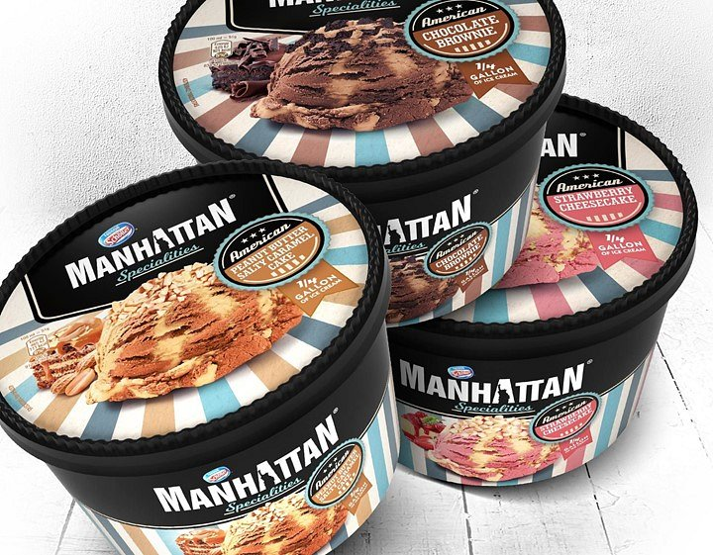

Linia Manhattan American Specialities nawiązuje do znanych i lubianych amerykańskich deserów. Projektanci zespołu Brand Design Opus B w swoim koncepcie odeszli od tradycyjnej, zachowawczej komunikacji konkurencyjnych marek, dzięki czemu wyróżnili lody Manhattan w swojej kategorii.

**Wyjątkowy produkt wymagał równie wyjątkowego designu**

Kreacja Manhattan American Specialities definiuje nową linię produktową jako coś specjalnego, nieszablonowego. Kluczowe atrybuty, takie jak komunikacja skierowana do nowoczesnego konsumenta, wyrazistość smaków, unikalna receptura lodów oparta na najbardziej popularnych deserach w Ameryce (obrazowane przez dwukolorowy wir) zostały podkreślone przez projektantów lekkim w odbiorze i wyrazistym designem opakowania.

„Prezentacja produktu, jako „taste appeal” wzmacnia perswazyjność projektu, budując przy tym świadomość marki wśród konsumentów” – wyjaśnia Paweł Frej, Brand Design Director w Opus B.

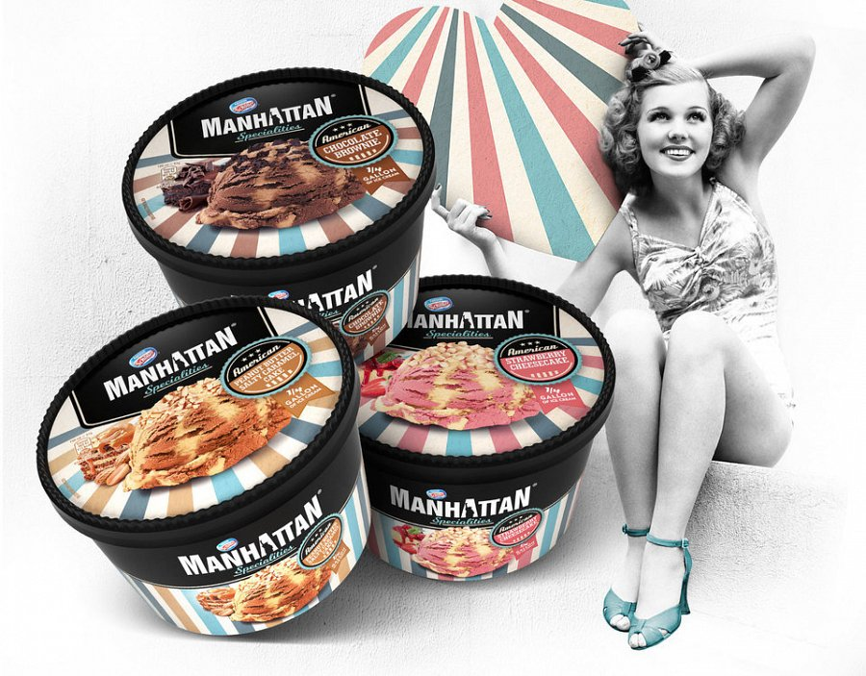

**Manhattan American Specialities**

Oprócz stworzenia kreacji dla nowej linii produktowej, Opus B przygotował odświeżoną szatę graficzną dla lodów Manhattan w linii Classic, Yoghurt i Drinks. Obecna realizacja jest częścią szerszej współpracy Opus B z Nestle w zakresie marek lodowych.